Информационная безопасность

Л.5. Дискреционное разграничение прав в Linux. Исследование влияния дополнительных атрибутов

Греков Максим Сергеевич

2021

Содержание

# Цель работы

Изучение механизмов изменения идентификаторов, применения SetUID- и Sticky-битов.

Получение практических навыков работы в консоли с дополнительными атрибутами.

Рассмотрение работы механизма смены идентификатора процессов пользователей, а также влияние бита Sticky на запись и удаление файлов.

# Подготовка лабораторного стенда

## Компилятор gcc

При подготовке стенда убедились, что в системе установлен компилятор gcc (для этого ввели команду gcc -v):

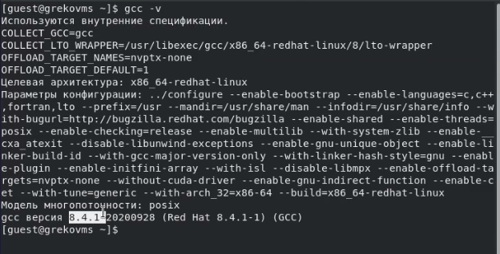

Figure 1: Компилятор gcc

## Система запретов

Отключили систему запретов до очередной перезагрузки системы командой setenforce 0

После этого команда getenforce вывела Permissive.

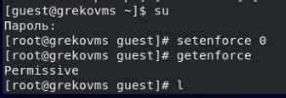

Figure 2: Система запретов

# Ход работы

## Программа simpleid.c

Вошли в систему от имени пользователя guest и создали программу simpleid.c:

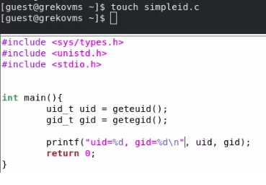

Figure 3: Программа simpleid.c

## Компиляция simpleid.c

Скомплилировали программу и убедились, что файл программы создан:

gcc simpleid.c -o simpleid

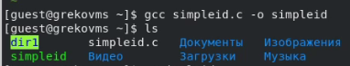

Figure 4: Компиляция simpleid.c

## Выполнение simpleid.c и id

Выполнили программу simpleid: ./simpleid, а также системную программу id:

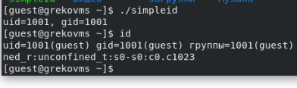

Figure 5: Выполнение simpleid.c и id

Получили идентичные результаты рассматриваемых параметров

## Программа simpleid2.c

Усложнили программу, добавив вывод действительных идентификаторов, и назвали её simpleid2.c:

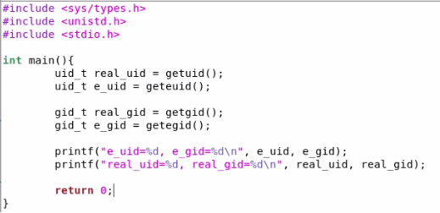

Figure 6: Программа simpleid2.c

## Компиляция и выполнение simpleid2.c

Скомпилировали и запустили программу simpleid2.c:

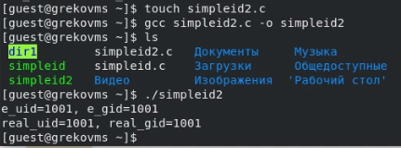

Figure 7: Компиляция и выполнение simpleid2.c

Теперь видим не только текущих группу и пользователя, но и владельца файла.

## Смена владельца и атрибут s

От имени суперпользователя выполнили команды:

chown root:guest /home/guest/simpleid2

chmod u+s /home/guest/simpleid2

Тем самым, сменили владельца файла и добавили ему дополнительный атрибут (SetUID).

Затем выполнили проверку правильности установки новых атрибутов и смены владельца файла simpleid2:

ls -l simpleid2

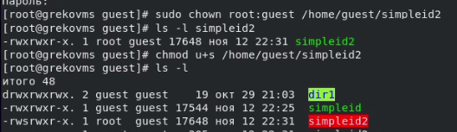

Figure 8: Смена владельца и атрибут s

## Запуск simpleid2 с SetUID

Запустили simpleid2 и id, вновь получили идентичные результаты.

Убедились в принадлежности файла пальзователю root.

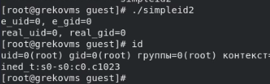

Figure 9: Запуск simpleid2 с SetUID

## Запуск simpleid2 с SetGID

Проделали то же самое относительно SetGID-бита:

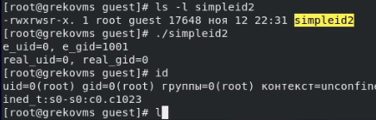

Figure 10: Запуск simpleid2 с SetGID

## Программа readfile.c

Создали программу readfile.c:

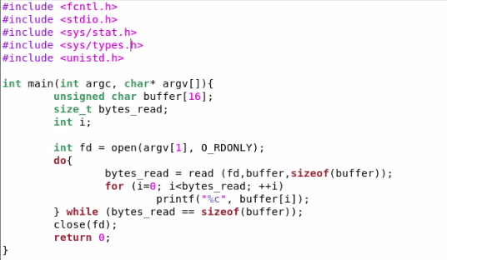

Figure 11: Программа readfile.c

## Компиляция и изменение readfile.c

Откомпилировали программу и изменили владельца у файла readfile.c и права так, чтобы только суперпользователь (root) мог прочитать его, a guest не мог, убедились в правильности, получив отказ в доступе:

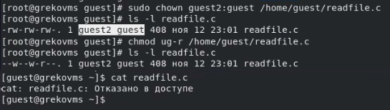

Figure 12: Компиляция и изменение readfile.c

## Изменение владельца readfile с SetUID

Сменили у программы readfile владельца и установили SetUID-бит:

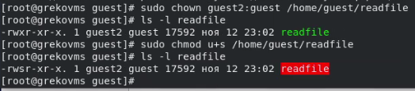

Figure 13: Изменение владельца readfile с SetUID

## Попытка прочтения

Проверили, может ли программа readfile прочитать файлы readfile.c и /etc/shadow, в обоих случаях это не удалось, потому что владелец файла программы guest2:

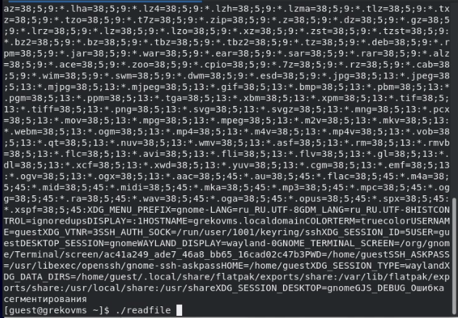

Figure 14: Попытка прочтения

## Атрибут Sticky на /tmp

Выяснили, что на директории /tmp установлен атрибут Sticky:

ls -l / | grep tmp

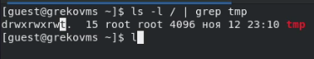

Figure 15: Атрибут Sticky на /tmp

## Создание file01.txt

От имени пользователя guest создали файл file01.txt в директории /tmp со словом test:

echo "test" > /tmp/file01.txt

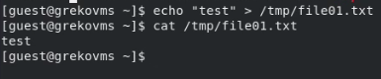

Figure 16: Создание file01.txt

## Атрибуты file01.txt

Просмотрели атрибуты у только что созданного файла и разрешили чтение и запись для категории пользователей «все остальные»:

chmod o+rw /tmp/file01.txt

ls -l /tmp/file01.txt

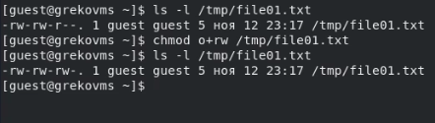

Figure 17: Атрибуты file01.txt

## Работа с файлом file01.txt в директории с t

От пользователя guest2 (не являющегося владельцем) попробовали:

1. прочитать файл /tmp/file01.txt: cat /tmp/file01.txt
2. дозаписать в файл /tmp/file01.txt слово test2: echo "test2" >> /tmp/file01.txt
3. проверить содержимое файла: cat /tmp/file01.txt
4. записать в файл /tmp/file01.txt слово test3, стерев при этом всю имеющуюся в файле информацию: echo "test3" > /tmp/file01.txt
5. проверить содержимое файла: cat /tmp/file01.txt
6. удалить файл /tmp/file01.txt: rm /tmp/fileOl.txt

Удалось дозаписать информацию в файл, перезаписать, прочитать, но не удалось удалить файл:

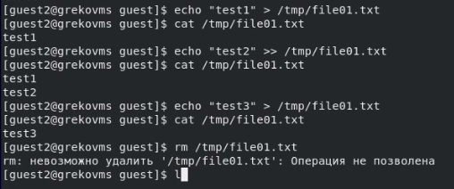

Figure 18: Работа с файлом file01.txt в директории с t

## Снятие атрибута t

Повысили свои права до суперпользователя командой su -

Выполнили после этого команду, снимающую атрибут t (Sticky-бит) с директории /tmp: chmod -t /tmp.

Покинули режим суперпользователя командой exit

От пользователя guest2 проверили, что атрибута t у директории /tmp нет: ls -l / | grep tmp

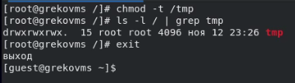

Figure 19: Снятие атрибута t

## Работа с файлом file01.txt в директории без t

Повторили все действия и, в отличие от предыдущего раза, теперь уже нам удалось удалить файл:

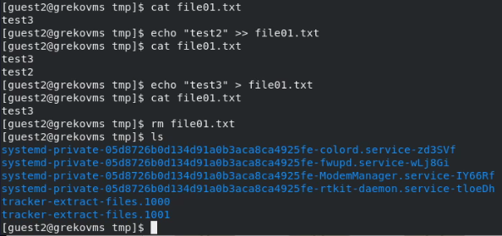

Figure 20: Работа с файлом file01.txt в директории без t

## Возврат атрибута t

Повысили свои права с помощью su, вернули директории /tmp атрибут t:

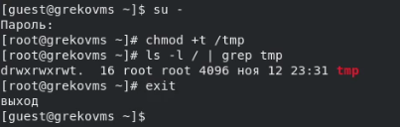

Figure 21: Возврат атрибута t

# Вывод

Изучили механизмы изменения идентификаторов, применения SetUID- и Sticky-битов.

Получили практические навыки работы в консоли с дополнительными атрибутами.

Рассмотрели работы механизма смены идентификатора процессов пользователей, а также влияние бита Sticky на запись и удаление файлов.